**Отчет по практической работе № 1**

Тема: «Создание структуры базы данных по своей предметной области в SQL Server Management Studio или SQLite. Заполнение таблиц базы данных тестовыми данными»

Выполнил: студент гр. ИСП.21.1А Кайнов Михаил

Вариант № 11. Предметная область: География

Ход работы:

1. Создана таблица География:

* Название страны– тип: nvarchar(50);
* Регион: nvarchar(50);
* Столица– тип: nvarchar(50);
* Площадь территории– тип: nvarchar(50);
* Кол-во населения– тип: nvarchar(50);
* ID – тип: int;

1. Создана таблица Краткая информация:

* Достопримечательности – тип: nvarchar(50)
* Аэропорты– тип: nvarchar(50);
* Президент – тип: nvarchar(50);
* ID – тип: int;
* IDстраны – int;

1. Создана диаграмма по созданным таблицам:

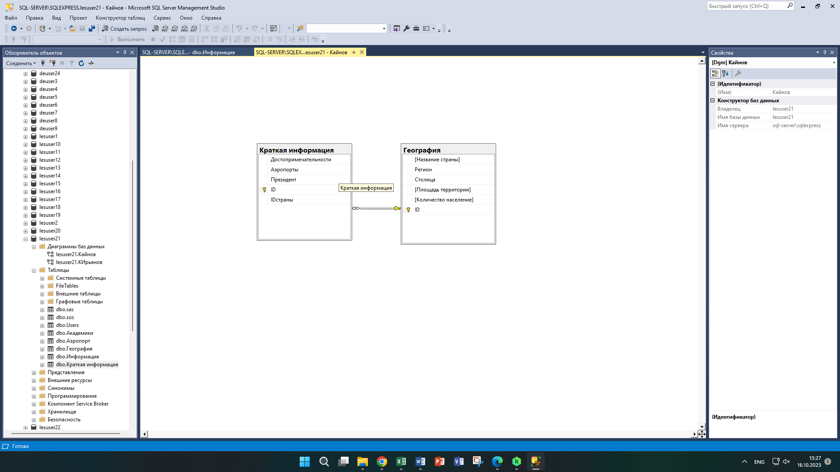

1. Создана резервная копия БД. Для этого проделаны следующие шаги:
   * ПКМ по базе данных
   * В меню выберем пункт Tasks
   * Далее выберем пункт BackUp
   * В появившемся меню выбираем нужный путь и далее нажимаем кнопку OK.
2. Создан скрипт базы данных. Для этого проделаны следующие шаги:

* ПКМ по БД, выбираем пункт Tasks, далее Generate Scripts
* В меню нажимаем Next, далее пункт Select specific database objects и выбираем нужные таблицы
* На следующей странице нажимаем кнопку Advanced, находим пункт Types of data to script и выбираем Schema and data, далее нажимаем кнопку OK, выбираем пункт Save as script file, выбираем нужный путь и вводим нужное название
* Нажимаем на кнопку Finish